«Праздник Пасхи к нам пришёл!» Сценарий развлечения для младшей, средней и старшей групп
Цель мероприятия: познакомить детей с праздником Пасхи, предысторией возникновения его на Руси, воспитывать любовь в детях к народной истории и культуре, приобщать детей к народному творчеству.
(В зал под пасхальный перезвон через импровизированные "ворота" входят дети. Ведущая-Весна слегка постукивает каждого проходящего по спинке, приговаривая: "Расти большим, красивым, здоровым и счастливым!")

Весна:-Весенний свежий лес шумит- Христос воскрес!
И солнышко с небес блестит- Христос воскрес!
И медный благовест гудит- Христос воскрес!
На храме яркий крест звенит- Христос воскрес!
Весна. пора чудес, поёт- Христос воскрес!
Нет радостней сказать словес- Христос воскрес!
Дети: Христос воскрес!
Весна:- Воистину воскрес!Дети, праздник Пасхи к нам пришёл! Церковь называет Пасху праздником праздников, самым светлым, тёплым и радостным!Когда-то. очень давно. Бог прислал на Землю своего сына-Иисуса Христа, чтобы он победил Зло и Смерть и освободил людей от грехов.

1 ребёнок:- Из года в год. из века в век пусть торжествует истина:
Христос воскрес! Христос воскрес! Христос воскрес воистину!
(дети средней и старшей групп исполняют песню"Христос воскрес!"-"сегодня у окошка чирикнул воробей. ")

2 ребё нок:-Звонко капают капели возле нашего окна,
Птицы весело запели- Пасха, Пасха к нам пришла!
3 ребё нок:-Мы вчера нашли подснежник у проталинки в лесу,
Голубой цветочек нежный встретил Пасху и весну!
4 ребё нок:-Праздник праздников грядёт. в храм святить народ идё т:
Яйца, пасхи сырные, куличи имбирные!
(дети старшей группы исполняют песню "Здравствуй, лучик золотой!")
(Дети младшей группы приглашают всех на танец "Приседай")
Весна:- На Пасху на Руси для детей всегда проводились различные игры. Приглашаю поиграть малышей (игра с "собачкой"- дети встают в круг вокруг "собачки"-ребёнка из старшей группы, идут по кругу и поют:"К нам пришла собачка, умная собачка, с детками играет, очень громко лает. Эй, собачка, не зевай, быстро деток догоняй!" Дети разбегаются," собачка" их ловит.)
Весна:-А теперь приглашаю детей средней группы на игру "Петух"
(дети идут вокруг ребёнка- "петуха","петух" идёт противоходом, "машет крыльями", дети поют:-
Трух- тух. трух-тух, тух, ходит по двору петух,
Сам со шпорами. хвост с узороми,
Под окном стоит, на весь двор кричит:("петух хлопает крыльями" ,кричит)-Кукареку!
(скороговоркой)- Кто услышит, тот бежит! (дети разбегаются, "петух" их ловит)

Весна:-А теперь старшие дети приглашаются на народную игру "Козёл"
(выбираются из детей "козёл" и "Танечка",дети идут по кругу, выполняя движения по тексту.)
Все:(поют)- Козёл идёт, бородой трясёт,
Борода козлиная-вот какая длинная. =2раза
-Пришёл он в сад. отыскал ребят,
Хочется рогатому поиграть с ребятами. =2 раза
-Вышла Танечка вперёд, кушать козлику даёт,
("козлик" поёт)-Ме-ме-ме-ме,ме-ме-ме-ме!
-Рога вперёд,наш козёл идёт (показывают рога,
А рога то крепкие, крепкие да цепкие. =2 раза
(говорком)- Как нагнёт он рожки вниз- забодает. берегись (дети разбегаются, водящий ловит их)

(игра" Катание яиц с Красной горки")
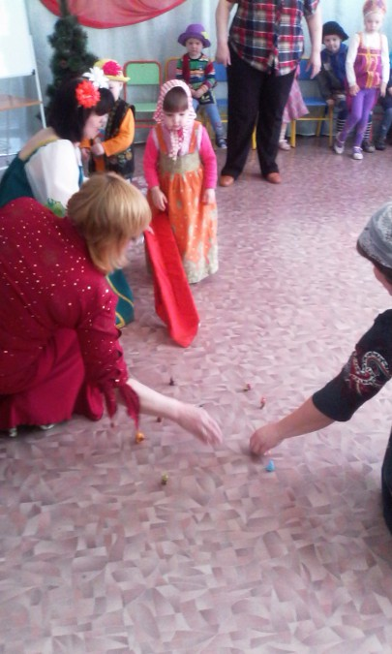
(игра "Отведи сестрёнку в храм". Мальчики заплетают девочек, одевают им платочки и ведут по залу под звон колоколов.)
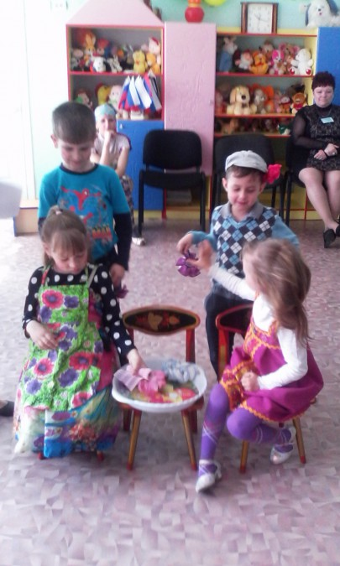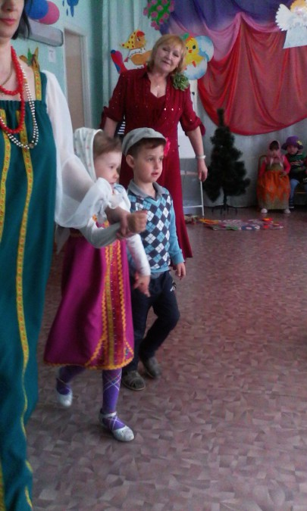
(эстафета" Пронеси яйцо в ложке")
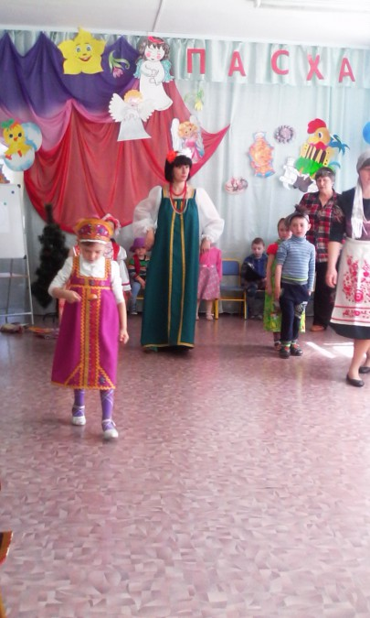
(игра" Чьё яйцо крутится дольше?")
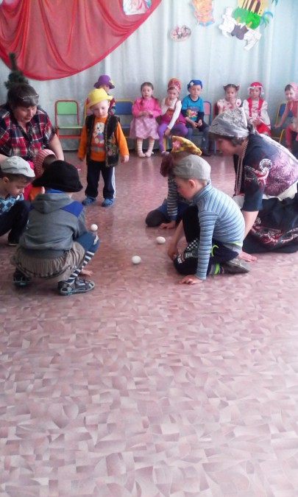
(игра" Раскрась яйцо на Пасху")
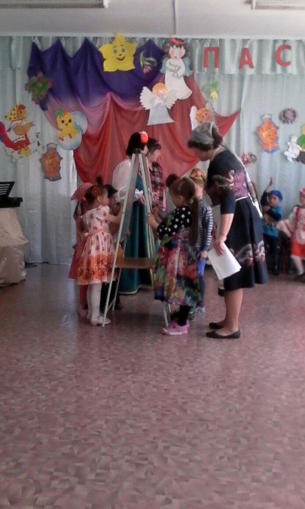
Под музыку выходит Сказочница.
Сказочница:-А теперь наша пасхальная сказка!
Да,немало сказок,дети, ходят по большой планете,
Сказки грустные, смешные, сказки добрые. не злые.
Про Красную шапочку и сереньких зайчат,
Про пасхальное яичко будет сказка у ребят.
Два зайчика весёлых по лесу бежали
И на лесной лужайке друг друга повстречали.
1 зайчик:- Ты куда?
2 зайчик:-А ты куда?
1:-Я бегу в город.
2:- А я в село. А что ты в городе забыл?
1:-Завтра светлый праздник Пасхи- нужно писанки купить,
Красной Шапочке любимой я хочу их подарить!
2:-Скоро уже писанки, куличи и пасхи понесут в храм святить! Ты, приятель, опоздал!
1хватается за голову)-Ой-ёй-ёй! Как мне быть?
2:-Зайчик, ты у нас хороший, я в беде тебя не брошу.
Ты же знаешь, в дождь и зной всегда рядом я с тобой!
Писанки есть у лягушки, у старушки -поквакушки.
Поквакушка - мастерица. Ей заказы шлёт столица.
Сказочница:- Так два зайчика- два друга побежали друг за другом,
В догонялки поиграли так, что ветер обогнали!
По тропинке и на горку,через речку на пригорке,
Быстро зайчики бежали так, что пятки их сверкали!
Дом лягушки у болота, стали звать её :"Эй, тётя!"
А лягушка без заботы уж закончила работу,
Писанки все разложила и на солнышке сушила.
("лягушка" сидит на цветном коврике, обмахивая веером писанки в корзинке.)
1 зайчик:-Здравствуй, тётушка Лягушка!
2 зайчик:-Выручай нас, Поквакушка!
Лягушка:-Что же нужно славным зайкам?
1:- Писанки нужны нам очень!
2:-Правда, тётя, срочно очень!
Лягушка:-Шустрые вы очень! А деньги у вас есть?
Зайчики:- Мы думали без денег можно.
Лягушка:- Нет, без денег невозможно!
Зайчики:- Эй, ау! Друзья лесные! Выручайте, дорогие!
(выходят Лиса и Волк)
1 зайчик:- Красной Шапочке любимой хотел писанки купить.
2 зайчик:-чтобы писанки купить- нужно деньги заплатить!
Нет у нас монеты звонкой. Эх, обидится девчонка!
Волк:-Да,задача. что сказать. (чешет в голове)
Лиса:- Нужно зайцев выручать!
Волк:(даёт лягушке две книжечки) -У меня вот тут две книжки- почитаешь ребятишкам!
Лиса:- Подарю тебе платочек, а к платочку и грибочек!
А теперь лягушке вместе мы ещё подарим песню.
(исп. песня" Праздник Пасхи" на мотив песни "Золотая свадьба")
Лягушка:-Ах. как песня хороша, расцвела моя душа!
Вы мне радость подарили и про деньги я забыла.
Писанки мои берите - девочке своей несите!
денег ваших мне не надо- зайчикам помочь я рада!
Сказочница:- Зайки с горки на мосток- прыг-скок,прыг-скок,
К Красной шапочке в пути захотелось им зайти.
К дяде Васе, к бабе Зине- много писанок в корзине!
1 зайчик:-Красной Шапочке- привет! Знаешь, как тебе мы рады!
2:-Вот тебе за послушанье эти писанки в награду!
Сказочница:- И счастливая девчонка писанки те в храм несёт,
Благовест гудит по всюду-Пасха Красная идёт!
Красная Шапочка:- Все христоствуются люди! Солнышку светить не лень!
В день великий, в день весенний, в праздничный пасхальный день!
(звучит колокольный перезвон, дети говорят друг другу"Христос воскрес!" и отвечают" Воистину воскрес!"
Весна:- мы вспоминаем на Пасху заповедь господа вновь
Дарим согласье и ласку,и нашим близким любовь!
Дети:-Христос воскрес!
Сказочница и весна:- Воистину воскрес!
Весна:-Пасха-это праздник мира. тепла и согласья,в этот праздник мирится все,кто был в ссоре. Приглашаю всех на танец" Поссорились- помирились".
(танец" Раз ладошка, два ладошка, хлопают мальчишки. " Танцуют парами дети всех групп)
Весна:-Наш оркестр сейчас для вас сыграет славный перепляс!
(дети старшей группы исп. "Ах, ты, берёза" на шумовых инструментах.)
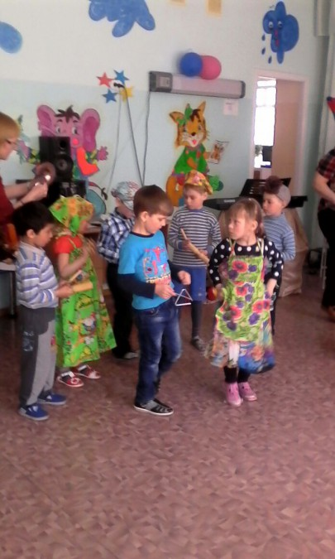
Весна:-А теперь весёлая шуточная игра" Прокати яйцо носом!" Кто быстрей и веселей!
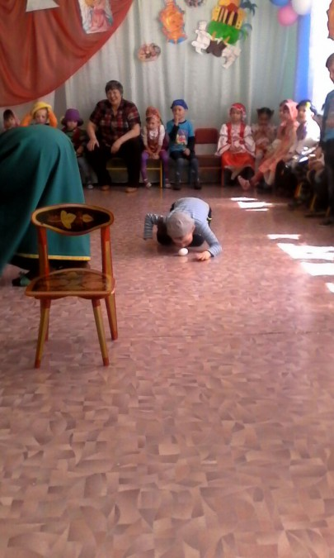
Весна:-Вот и подошёл к концу наш праздник,но пасхальная радость остаётся с нами на целый год. Христос воскрес!
Дети:(отвечают)-Воистину воскрес!
Весна, Сказочница раздаю всем детям яйца- писанки и под песню "Чудо из чудес" покидают зал.

